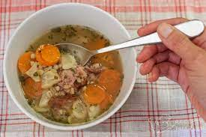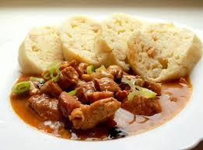

Jídelní lístek 20.6.2022 – 26.6.2022

Pondělí 20.6.2022
Polévka: zeleninová s krupicí
Vepřová pečeně na houbách, jemný knedlík

Úterý 21.6.2022
Polévka: hrstková
Vepřové maso v hořčičné omáčce, těstoviny

Středa 22.6.2022
Polévka: uzená s kroupami
Pečené kuřecí stehno, brambory, obloha

Čtvrtek 23.6.2022
Polévka: drůbková s polentou
Maďarský guláš, houskový knedlík

Pátek 24.6.2022
Polévka: drožďová
Vepřové nudličky v zelenině Mexico, brambory/rýže

Sobota 25.6.2022
Polévka: vývar s kuskusem
Dalmátské čufty v rajské omáčce, těstoviny

Neděle 26.6.2022
Polévka: hovězí vývar s nudlemi
Přírodní vepřový plátek, brambory, obloha

